المحاضرة السادسة :
الاختيارية في امتصاص الايونات Selectivity of ion absorption:
استناداً الى نظرية الحامل في نقل الايونات من خارج الخلية الى داخلها فان الحامل كما في الانزيمات له موقع فعال يرتبط به الايون وان الموقع يكون ذو تخصص عالي للأيون الذي يرتبط به وان اي ايون اخر حتى لو كان قريباً منه في الجدول الدوري لا يستطيع ان يحل محل الايون في موقع الربط. وبالرغم من ذلك هناك بعض الايونات التي لا يستطيع النبات ان يميز بينها عند مواقع الامتصاص وهي:
- Rb VS K⁴²
- Cl⁻ VS Br⁻
- Ca⁺² VS Sr⁺²
- SO₄⁼ VS SeO₄⁼
امتصاص الايونات وتجمع المركبات العضوية ذات الشحنة السالبة Ion uptake and organic anion accumulation
- بصورة عامة كمية الايونات الموجبة تساوي تقريباً الايونات السالبة في النبات وفي التربة.
- لوحظ بان امتصاص الايونات السالبة مثل NO₃⁻ وH₂PO₄⁼ و Cl⁻ و SO₄⁼ اكثر من امتصاص K⁺ و ⁺NH₄ و Ca⁺² و Mg⁺²
- لوحظ في الدراسات بان امتصاص الايونات الموجبة اعلى من الايونات السالبة.
- العامل الذي يحدد سرعة الامتصاص هو شحنة الايون اذ ان امتصاص الايونات احادية الشحنة اعلى من امتصاص الايونات الثنائية او الثلاثية الشحنة.
- في حال عدم تساوي امتصاص الايونات الموجبة والايونات السالبة يحصل خلل في التوازن ما بين الشحنة الكهربائية في النبات وفي التربة وللتغلب على هذه المشكلة:
- اذا كان امتصاص الانيون anion اكثر من امتصاص الكتيون cations فان:
- OH⁻ او HCO₃⁻ يخرج من الخلية لمعادلة الفرق في الشحنة.
- امتصاص H⁺ مع الانيون anions.
- اذا كان امتصاص الكتيون cations اكثر من امتصاص الانيون anions فان:
- خروج ايون H من الخلية الى محلول التربة.
- امتصاص OH⁻ او HCO₃⁻ مع الكتيون cations الزائدة.
ما الذي يحصل في الجذر؟
عندما يكون امتصاص الكتيون cations عالي وخروج لا يون ⁺H من الخلية فان الجذر في هذه الحالة سوف يفرز احماض عضوية Malic acid
COOH H⁺ + COO⁻
معادلة الشحنة الزائدة
تعويض الـ H
في حال كون امتصاص الانيون anions عالي فان بعض الاحماض العضوية Malic acid سوف تختفي من الخلية عن طريق:
- استهلاكها بالتنفس.
- انتقالها الى مناطق اخرى في النبات.
العوامل المؤثرة على امتصاص العناصر الغذائية:
- عمر النبات:
عمر النبات يلعب دوراً مهماً في تحديد الامتصاص والدراسة التالية تبين تأثير عمر النبات على امتصاص الفسفور في نباتات الذرة:
0.6
سرعة الامتصاص

يوم بعد الانبات
100
80
60
40
20
0.2
- عمر الجذر:
اعتماداً على نوع العنصر، فمثلاً
Ca يقل الامتصاص بتقدم عمر الجذر (Passive).
N , P , and K لا تتأثر بعمر الجذر.
- السعة التبادلية للجذر:
- مصدر الشحنة مجموعة الـ COO⁻ المتواجدة على السطح الداخلي لجدار الخلية.
- ارتباط الايونات الثنائية والثلاثية الشحنة يكون اكبر وبدرجة اعلى من ارتباط الايونات الاحادية الشحنة على السطح لذا تؤثر على سرعة حركة هذه الايونات وامتصاصها.
- سرعة امتصاص الايونات الاحادية الشحنة اعلى من الايونات الثنائية الشحنة.
- الحرارة:
اعتماداً على نوع الامتصاص اذ ان الامتصاص النشط active uptake يتأثر بالحرارة في حين ان الامتصاص الخامل او السالب passive uptake لا يتأثر بالحرارة. ان الدرجة الحرارية المثلى لامتصاص العناصر الغذائية تختلف بين العناصر المختلفة.
العلاقة بين امتصاص الايونات المختلفة
عند وجود عدة ايونات في محلول التربة فان امتصاص الايونات يتأثر احدها بوجود الاخر وقد يعود السبب في ذلك الى:
- التنافس بين الايونات على مواقع الامتصاص (حالات قليلة).
- تأثير الايونات على بعض العمليات الحيوية داخل النبات.
امثلة// وجود الكالسيوم Ca يؤدي الى زيادة امتصاص عدد كبير من الايونات الاخرى ويعود هذا التأثير الى دور الكالسيوم في المحافظة على الغشاء الخلوي.
K Mg P Zn
K NO₃ NH₄ P

تمثيل النتروجين Nitrogen Assimilation :
النتروجين N من العناصر الغذائية الاساسية التي يحتاجها النبات وكميته اكثر من C و H و O والحد الحرج له يكون ما بين 3-5%.
النبات يأخذ النتروجين بصورة NH₄ و NO₃. يجب ان يختزل النتروجين قبل ان يتمثل. عملية تحول NO₃ الى NH₄ يطلق عليها بعملية الاختزال وتتم هذه العملية اعتماداً على نوع النبات. ويمكن وصفها بالمعادلة التالية:
NO₃ NO₂ NH₄ amino acids proteins
- NO₃ و NH₄ الصور الرئيسية لنتروجين النبات.
- هذه العملية تحتاج الى طاقة.
- تكون مركب وسطي سام للنبات وهو النترات NO₂.
- تجري هذه العملية بواسطة انزيمات خاصة وهذه الانزيمات مرتبطة مع بعضها.
- ليس من الضرورة ان يبدأ التفاعل مباشرة، وهذا الامر يعتمد على نوع الانزيم مثلاً:
NO₃ NH₄
NH₄
NH₄

time
الطور الذي يحفز به الانزيم
time
الانزيم الدائم
الانزيم المستحث

هذا النوع من الانزيم يسمى الانزيم المستحث inducible enzyme. ويوجد نوع اخر من الانزيمات تسمى الانزيمات الدائمة او المتكيفة adapting enzyme والموضحة اعلاه.
مراحل اختزال النترات Nitrite reduction :
- تحول NO₃ الى NO₂
NO₃⁻ + NAD(P)H + H + 2e 2NO₂⁻ + NAD(P)⁺ + H₂O
+ H₂O
HNO₂⁻ + OH⁻

- الانزيم المسؤول عن هذه العملية هو Nitrate Reeducates (N.R).
- تتم هذه العملية في السايتوبلازم.
- تكون NO₂ والذي يكون سام للنبات.
- يحتاج انزيم N.R عنصر المولبيديوم MO كقاعدة له.
- NHO₂ يتحرك الى الكلوربلاست.

- تحول NO₂ الى NH₄⁺
NO₂⁻ + 6Fd_{red} + 8H⁺ + 6e⁻ NH₄⁺ + 6Fd_{ox} + H₂O
- تتم هذه العملية في الكلوروبلاست.
- تحتاج الى e⁻ اكثر وقوة مختزلة اكثر.
- تكون الامونيوم.
- الانزيم المسؤول عن هذه العملية هو nitrite reducates.

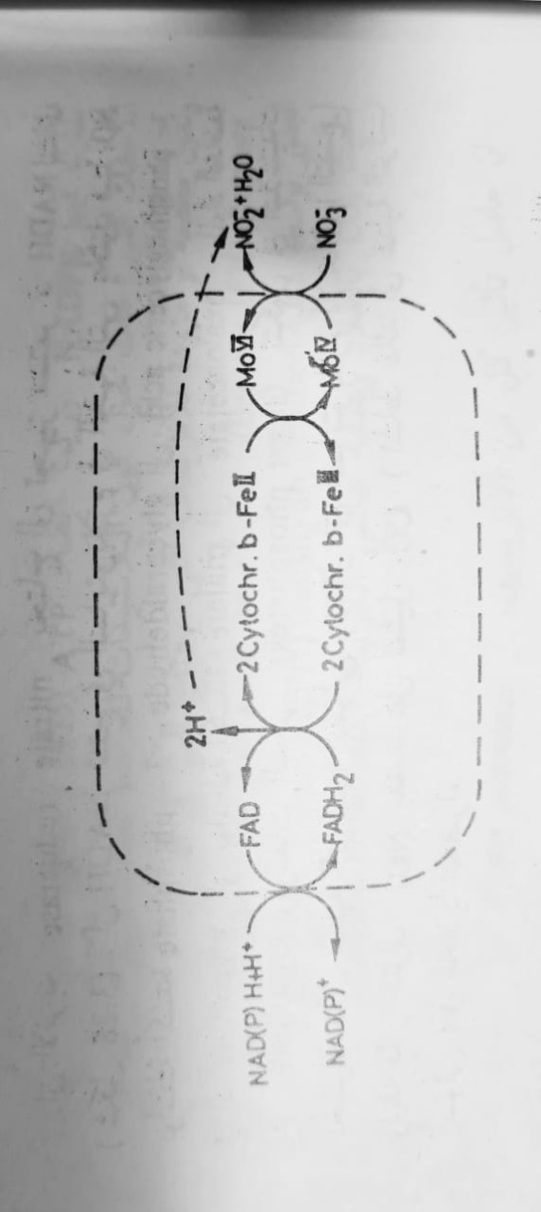
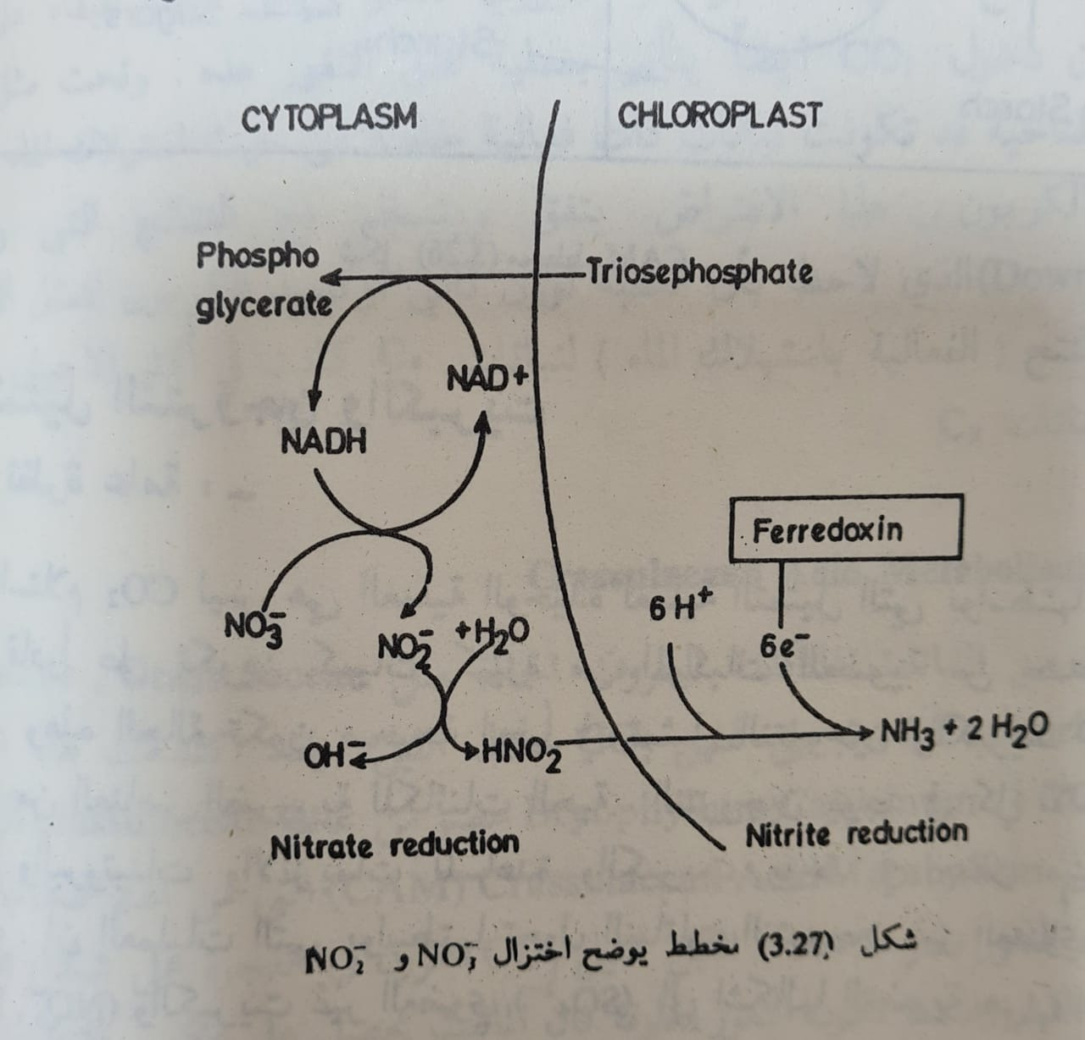
كل من الجذر والساق له القابلية على عملية الاختزال. عملية الاختزال في الجذر او الساق تعتمد على نوع وعمر النبات وكمية النتروجين N المضاف ودرجة الحرارة والظروف البيئية الاخرى التي يعيش فيها النبات. فمثلا الطماطم تختزل 80 – 90% من النتروجين. كما ان اغلب النباتات لها القابلية على اختزال NO₃ في الجذر واعلى النبات (الاوراق).
تمثيل الامونيا Ammonia assimilation
NH₄⁺ amino acid
تقوم بتمثيل الشكل السام الناتج من عملية الاختزال. وهذه العملية يمكن ان تجري بعدة طرق منها:
- مرونة بالفعاليات الحيوية (عمليات حيوية) والتي تؤدي الى الاختزال.
- يتفاعل مع نواتج او الفعاليات الحيوية وبالتالي يكون احماض امينية.
- تحدث هذه العملية في المايتوكوندريا او الكلوروبلاست.
طرق تمثيل الامونيا Ammonia assimilation pathways :
- طريقة اتصال الانزيمات (a-via GS-GOGAT) وهي الطريقة الرئيسية.
- Via GDH.
- تصنيع حامض عضوي (الاسبرجين) Asparagins synthesis via AS.

